Департамент образования Ярославской области
Государственное профессиональное образовательное автономное учреждение
Ярославской области
«ЯРОСЛАВСКИЙ ПРОМЫШЛЕННО-ЭКОНОМИЧЕСКИЙ КОЛЛЕДЖ
им. Н.П. ПАСТУХОВА»
Отчет По учебной практике
по профессиональному модулю ПМ.05
Проектирование и разработка информационных систем
ОУП ПМ.05.09.02.07.18ИП1.13
Студент
_____________ А.Э. Кязимова
«28» сентябрь 2021 г.

Преподаватель
_____________ Ю.В. Маянцева
«28» сентябрь 2021 г.
2021

Содержание
Введение 3
Практическая работа №1 5
Практическая работа №2 8
Практическая работа №3 11

Введение
Учебная практика направлена на:
- формирование у студентов практических профессиональных умений, приобретение первоначального практического опыта;
- закрепление теоретических знаний, полученными студентами в процессе обучения профессиональных модулей;
- углубление первоначального профессионального опыта студента, развития общих и профессиональных компетенций, проверку его готовности к самостоятельной трудовой деятельности;
- сбор, систематизация и обобщение практического материала (в том числе) для использования в выпускной квалификационной работе.
По окончании практики студент сдаёт отчет в соответствии с содержанием тематического плана практики и по форме, установленной в ГПОАУ ЯО «Ярославский промышленно-экономический колледж имени Н.П. Пастухова».
Итоговая аттестация проводится в форме - дифференцированного зачёта.
С целью овладения указанным видом профессиональной деятельности и соответствующими профессиональными компетенциями студент в ходе прохождения учебной практики должен:
иметь практический опыт:
- в управлении процессом разработки приложений с использованием инструментальных средств;
- обеспечении сбора данных для анализа использования и функционирования информационной системы;
- программировании в соответствии с требованиями технического задания;
- использовании критериев оценки качества и надежности функционирования информационной системы;
- применении методики тестирования разрабатываемых приложений;
- определении состава оборудования и программных средств разработки информационной системы;
- разработке документации по эксплуатации информационной системы;
- проведении оценки качества и экономической эффективности информационной системы в рамках своей компетенции;
- модификации отдельных модулей информационной системы.
уметь:
- осуществлять постановку задач по обработке информации;
- проводить анализ предметной области;
- осуществлять выбор модели и средства построения информационной системы и программных средств;
- использовать алгоритмы обработки информации для различных приложений;
- решать прикладные вопросы программирования и языка сценариев для создания программ;
- разрабатывать графический интерфейс приложения; создавать и управлять проектом по разработке приложения;
- проектировать и разрабатывать систему по заданным требованиям и спецификациям.
знать:
- основные виды и процедуры обработки информации, модели и методы решения задач обработки информации;
- основные платформы для создания, исполнения и управления информационной системой;
- основные процессы управления проектом разработки;
- основные модели построения информационных систем, их структуру, особенности и области применения;
- методы и средства проектирования, разработки и тестирования информационных систем;
- систему стандартизации, сертификации и систему обеспечения качества продукции

Практическая работа №1
Тема
Построение диаграммы вариантов использования.
Цель работы
Научиться строить диаграммы вариантов использования (use case diagram) в среде MS Visio.
Теоретическая часть
Диаграмма вариантов использования в UML— диаграмма, отражающая отношения между экторами и прецедентами и являющаяся составной частью модели прецедентов, позволяющей описать систему на концептуальном уровне
Эктор - это множество логически связанных ролей, исполняемых при взаимодействии с прецедентами или сущностями (система, подсистема или класс). Эктором может быть человек или другая система, подсистема или класс, которые представляют нечто вне сущности.
Прецедент - описание множества последовательных событий (включая варианты), выполняемых системой, которые приводят к наблюдаемому эктором результату. Прецедент представляет поведение сущности, описывая взаимодействие между экторами и системой. Прецедент не показывает, "как" достигается некоторый результат, а только "что" именно выполняется.
Практическая часть
С помощью MS Visio была построена диаграмма вариантов использования для предметной области «Грузоперевозки» (Рис. 1).
Единственным актером является диспетчер, к которому относятся несколько прецедентов с отношениями расширения и включением.
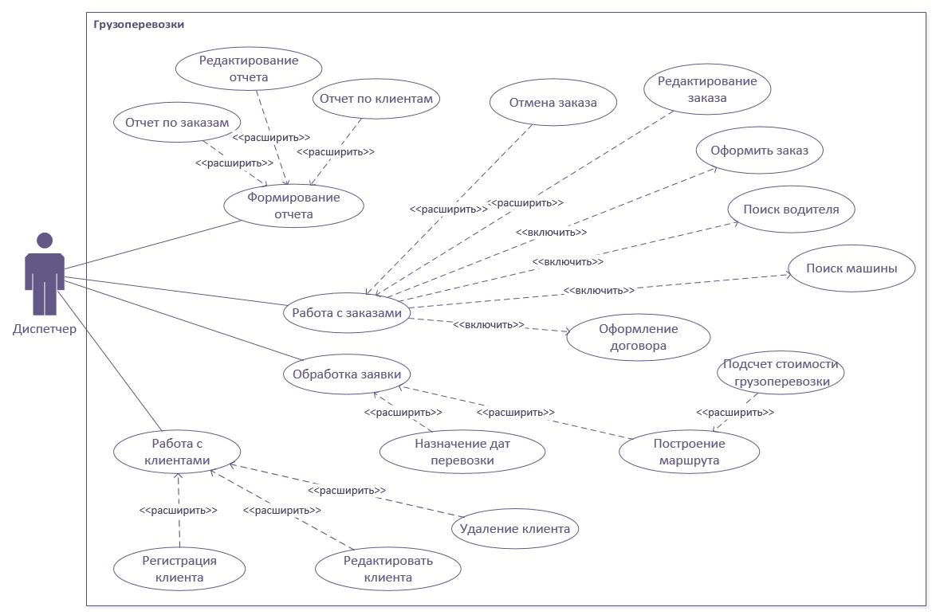
Рисунок 1 Диаграмма вариантов использования
Спецификация
- Название прецедента: создание заказа
Действующее лицо: диспетчер
Цель: создать заказ по запросу клиента
Предусловия: диспетчер осуществил вход в систему
Главная последовательность: диспетчер, после входа в систему, выбирает в главном меню кнопку «создать заказ»; система открывает окно/форму для создания заказа, содержащее поля: номер заказа, ФИО клиента, номер телефона, объем груза и маршрут перевозки, а также в окне есть кнопки «далее» и «назад»; после заполнения полей, диспетчер нажимает кнопку «далее» и система добавляет заказ; диспетчеру открывается главное меню и в списке заказов появляется новый.
Альтернативная последовательность (возврат в главное меню без создания заказа):
Диспетчер выбирает в главном меню пункт «создать заказ»; система показывает диспетчеру окно создания заказа, содержащее поля для ввода номер заказа, ФИО клиента, номер телефона, объем груза и маршрут перевозки, а также в окне есть кнопки «далее» и «назад; диспетчер нажимает кнопку «назад»; диспетчеру открывается главное меню (при этом данные, введенные в формы окна создания заказа не сохраняются).
- Название прецедента: регистрация клиента
Действующее лицо: диспетчер
Цель: зарегистрировать и добавить нового клиента в базу
Предусловия: диспетчер осуществил вход в систему
Главная последовательность: диспетчер, после входа в систему, выбирает в главном меню кнопку «добавить клиента»; система открывает окно добавления клиента с полями: ФИО клиента, номер телефона и номер заказа, а также в окне есть кнопки «далее» и «назад»; после заполнения полей, диспетчер нажимает кнопку «далее» и система добавляет клиента; диспетчеру в течении 5 секунд открывается главное меню и в списке клиентов появляется новый.
Альтернативная последовательность (возврат в главное меню без регистрации клиента):
Диспетчер выбирает в главном меню пункт «добавить клиента»; система показывает диспетчеру окно добавления клиента, содержащее поля для ввода ФИО клиента, номер телефона, объем груза и маршрут перевозки, а также кнопки «далее» и «назад»; диспетчер нажимает кнопку «назад»; диспетчеру открывается главное меню (при этом данные, введенные в формы окна добавления клиента не сохраняются).
Контрольные вопросы
- Какие цели преследует разработка диаграммы использования?
- Определить общие границы и контекст моделируемой предметной области на начальных этапах проектирования системы;
- Сформулировать общие требования к функциональному поведению проектируемой системы;
- Разработать исходную концептуальную модель системы для ее последующей детализации в форме логических и физических моделей;
- Подготовить исходную документацию для взаимодействия разработчиков системы с ее заказчиками и пользователями.
- Для чего нужна диаграмма вариантов использования?
Диаграммы вариантов использования предназначены для упрощения взаимодействия с будущими пользователями системы, с клиентами, и особенно пригодятся для определения необходимых характеристик системы.
- Из чего состоит диаграмма вариантов использования?
Диаграмма вариантов использования состоит из: актера, прецедента, отношения и класса.
- Виды взаимодействия, используемые в диаграмме вариантов использования?
Виды взаимодействия:
- Ассоциация;
- Обобщение;
- Расширение;
- Включение.
- Из чего состоит созданная вами диаграмма?
Диаграмма по предметной области состоит из одного актера (диспетчера) который имеет несколько прецедентов и отношений.
Вывод
Получили практический опыт в построении диаграмм вариантов использования.

Практическая работа №2
Тема
Моделирование поведенческих аспектов предметной области на основе анализа описания предметной области, процессов. Построение диаграммы деятельности (Activity).
Цель работы
Закрепить навык построения диаграмм деятельности (activity diagram), представляющих узлы выполнения программных компонентов реального времени, а также процессов и объектов.
Теоретическая часть
Диаграмма деятельности (Activity diagram) – это диаграмма для демонстрации рабочего процесса некоторой деятельности, основанной на поэтапных действиях и действиях с поддержкой выбора и параллелизма
Диаграммы деятельности позволяют моделировать сложный жизненный цикл объекта, с переходами из одного состояния (деятельности) в другое.
Практическая часть
С помощью MS Visio была построена диаграмма деятельности для предметной области «Грузоперевозки» (Рис.2,3).
На диаграмме был расписан алгоритм взаимодействия между сотрудником системой и частично клиентом, возможные варианты исхода действий, их распараллеливание и слияние.

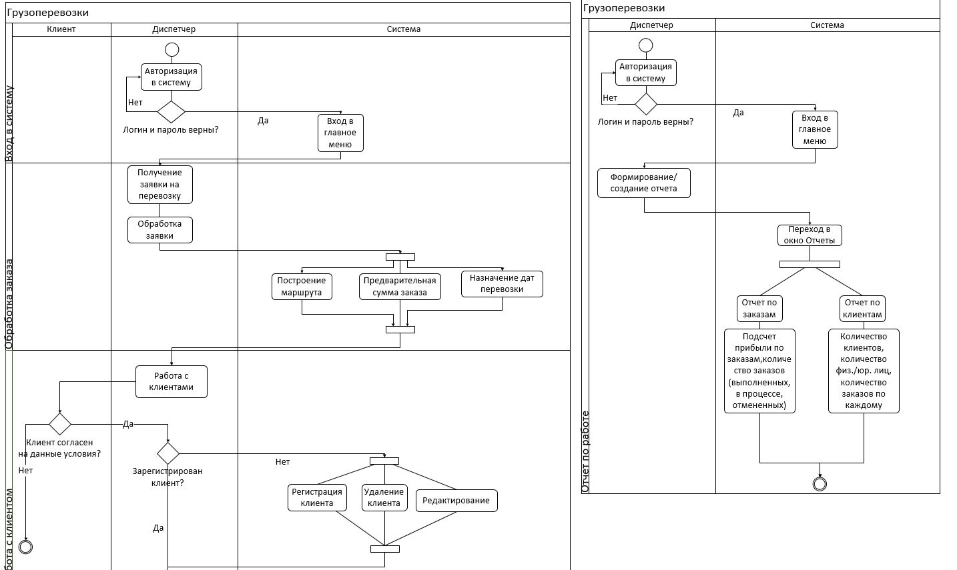
Рисунок 2 Диаграмма деятельности

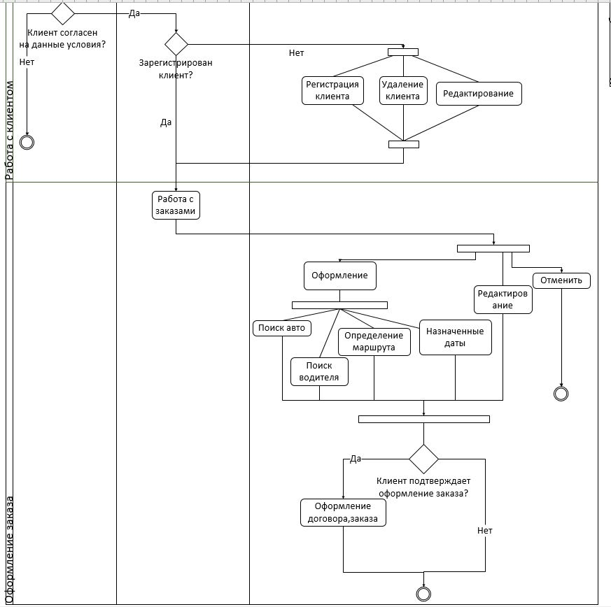
Рисунок 3 Диаграмма деятельности (2 часть)
Контрольные вопросы
- Для чего строится диаграмма деятельности в проекте?
Диаграммы деятельности используются при моделировании бизнес-процессов, технологических процессов, последовательных и параллельных вычислений.
- Расскажите об основных элементах диаграммы деятельности.
- Прямоугольники с закруглениями — действия (операция). Узел управления (control node) — это абстрактный узел действия, которое координирует потоки действий.
- Ромбы — решения. Узел решения предназначен для определения правила ветвления и различных вариантов дальнейшего развития сценария. В точку ветвления входит ровно один переход, а выходит — два или более.
- Широкие полосы — начало (разветвление) и окончание (схождение) ветвления действий. Узел объединения имеет два и более входящих узла и один исходящий.
- Чёрный круг — начало процесса (начальный узел). Начальный узел деятельности (или начальное состояние деятельности) является узлом управления, в котором начинается поток (или потоки) при вызове данной деятельности извне.
- Чёрный круг с обводкой — окончание процесса (финальный узел). Конечный узел деятельности (или конечное состояние деятельности) является узлом управления, который останавливает все потоки данной диаграммы деятельности. На диаграмме может быть более одного конечного узла.
Вывод
Получили практический опыт в построении диаграмм деятельности.

Практическая работа №3
Тема
Построение диаграммы состояний.
Цель работы
Научиться строить диаграммы состояний.
Теоретическая часть
Диаграмма состояний (Statechart Diagram) – это методология объектно-ориентированного проектирования, предназначенная для представления жизненного цикла объектов в реальном или абстрактном мире.
Диаграммы состояний применяются для того, чтобы объяснить, каким образом работают сложные объекты. Несмотря на то что смысл понятия «состояние» интуитивно понятен, все же приведем его определение в таком виде, в каком его дают классики и Zicom Mentor:
Состояние (state) - ситуация в жизненном цикле объекта, во время которой он удовлетворяет некоторому условию, выполняет определенную деятельность или ожидает какого-то события. Состояние объекта определяется значениями некоторых его атрибутов и присутствием или отсутствием связей с другими объектами.
Практическая часть
С помощью MS Visio была построена диаграмма состояний для предметной области «Грузоперевозки» (Рис. 4,5,6).
В каждом большом составном состоянии включены другие состояния (в большом окне включены окна меньше с ходом выполнения действий), которые выполняются при том или ином действии пользователя, т.е. описание того состояния, в котором находиться программа при том или ином действии. Каждое составное состояние имеет переход к другому состоянию, так же зависящее от того или иного действия

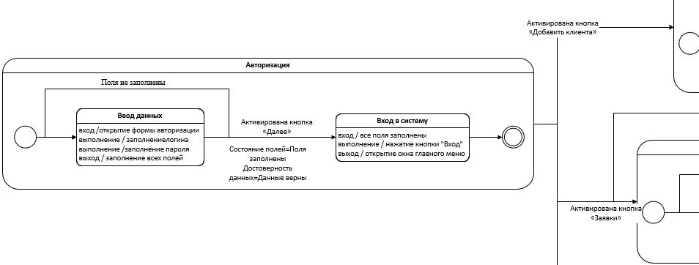
Рисунок 4 Диаграмма состояний
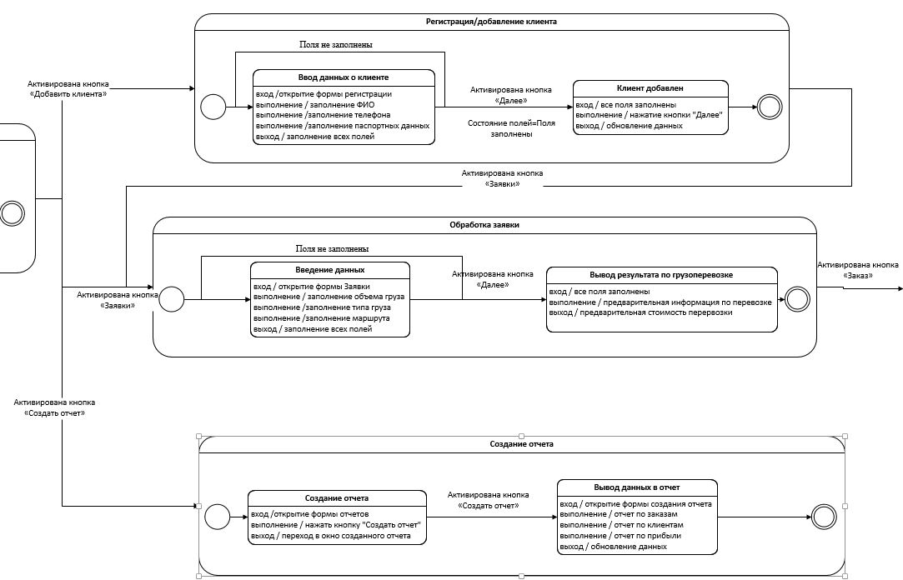
Рисунок 5 Диаграмма состояний (2 часть)
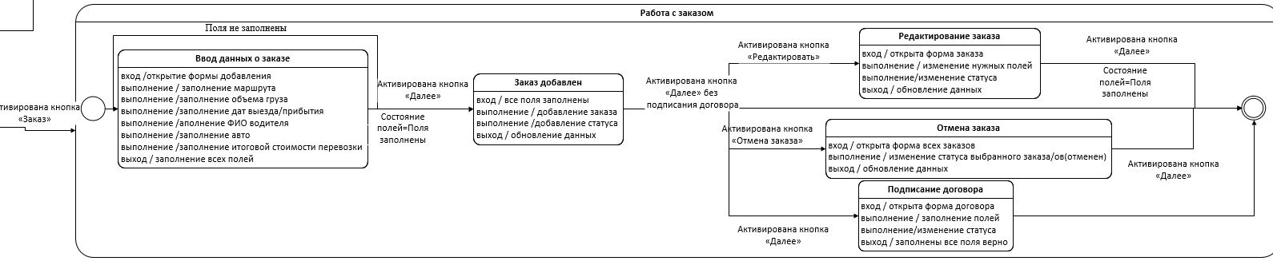
Рисунок 6 Диаграмма состояний (3 часть)
Вывод
Получили практический опыт в построении диаграмм состояний.

Практическая работа №4
Тема
Построение диаграммы последовательности
Цель работы
Закрепить навык построения диаграммы последовательности (sequence diagrams), отображающую взаимодействие объектов в динамике.
Теоретическая часть
Диаграмма последовательности (Sequence Diagram) — UML-диаграмма, на которой для некоторого набора объектов на единой временной оси показан жизненный цикл объекта (создание-деятельность-уничтожение некой сущности) и взаимодействие актеров (действующих лиц) информационной системы в рамках прецедента.
Диаграмма последовательностей относится к диаграммам взаимодействия UML, описывающим поведенческие аспекты системы, но рассматривает взаимодействие объектов во времени. Другими словами, диаграмма последовательностей отображает временные особенности передачи и приема сообщений объектами.
На диаграмме последовательности объекты в основном представляю экземпляры класса или сущности, обладающие поведением. В качестве объектов могут выступать пользователи, инициирующие взаимодействие, классы, обладающие поведением в Системе или программные компоненты, а иногда и Системы в целом.
Практическая часть
С помощью MS Visio была построена диаграмма последовательности для предметной области «Грузоперевозки» (Рис. 7).
Диспетчер работает с системой
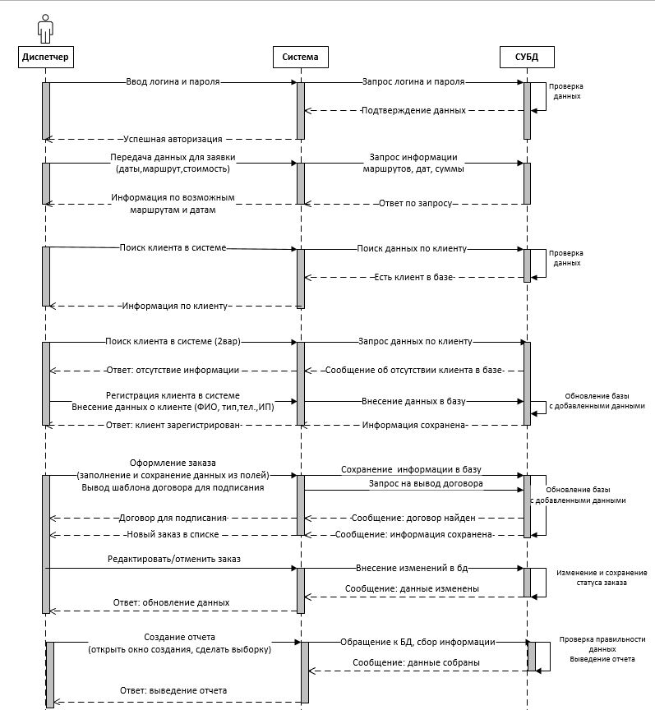
Рисунок 7 Диаграмма последовательности
Контрольные вопросы
- Для каких целей строится диаграмма последовательности в проекте?
Главное предназначение этой диаграммы — описать возможные последовательности состояний и переходов, которые в совокупности характеризуют поведение элемента модели в течение его жизненного цикла. Диаграмма состояний представляет динамическое поведение сущностей, на основе спецификации их реакции на восприятие некоторых конкретных событий.
- Расскажите об основных элементах диаграммы последовательности.
Объекты обозначаются прямоугольниками с подчеркнутыми именами (чтобы отличить их от классов).
Сообщения (вызовы методов) - линиями со стрелками.
Возвращаемые результаты - пунктирными линиями со стрелками.
Вывод
Получили практический опыт в построении диаграмм последовательности.

Практическая работа №5
Тема
Проектирование диаграммы сущность-связь. Создание словаря данных.
Цель работы
Закрепить навык построения диаграммы сущность-связь (ERD).
Теоретическая часть
ER диаграмма отображает отношения набора сущностей, хранящиеся в базе данных. Другими словами, ER-диаграммы помогают объяснить логическую структуру баз данных. На первый взгляд диаграмма ER выглядит очень похоже на блок-схему. Однако ER-диаграмма включает в себя множество специализированных символов, и ее значения делают эту модель уникальной. Цель ER Diagram — представить инфраструктуру структуры объекта.
Практическая часть
С помощью MS Visio была построена диаграмма сущность-связь для предметной области «Грузоперевозки» (Рис. 8).
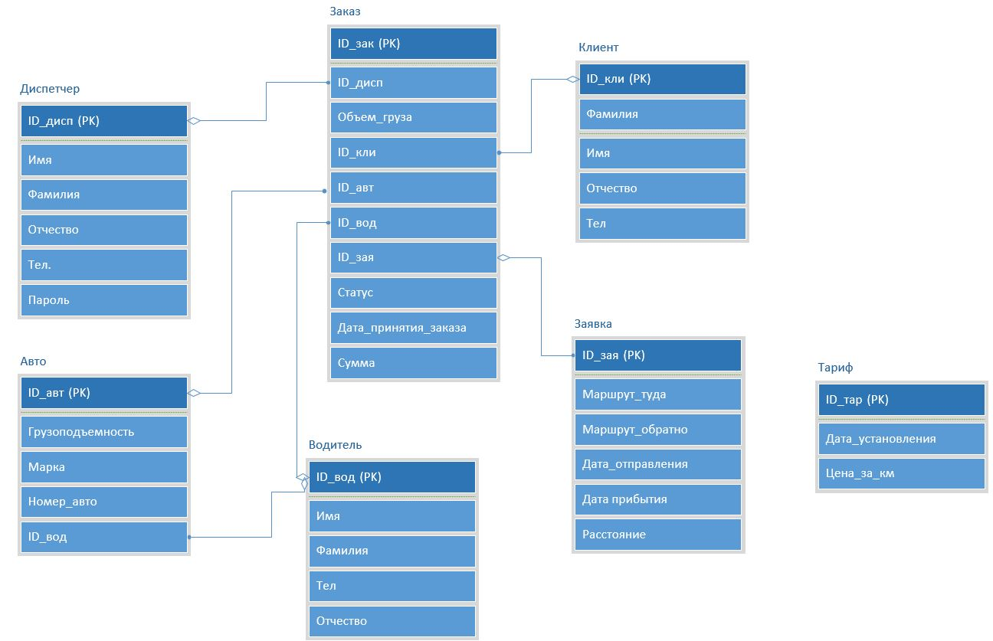
Рисунок 8 ER диаграмма
Контрольные вопросы
- Для каких целей строится диаграмма сущность-связь в проекте?
ER-диаграммы применяются для моделирования и проектирования реляционных баз данных, причем как в плане логических и бизнес-правил (логические модели данных), так и в плане внедрения конкретных технологий (физические модели данных).
- Расскажите об основных элементах диаграммы ERD.
Сущность – это может быть человек, место, событие или объект, имеющий отношение к данной системе. Сущности представлены на диаграммах ВП прямоугольником и именуются с помощью существительных единственного числа.
Атрибут – это свойство, черта или характеристика сущности, связи или другого атрибута. Сущность может иметь столько атрибутов, сколько необходимо.
Отношения – это описание взаимодействия сущности.
Вывод
Получили практический опыт в построении ER диаграммы (сущность-связь).

Практическая работа №6
Тема
Работа с неструктурированными данными: обработка и импорт в базу данных
Цель работы
Закрепить навык работы с данными и СУБД.
Теоретическая часть
Система управления базами данных (СУБД) – это комплекс программно-языковых средств, позволяющих создать базы данных и управлять данными. Иными словами, СУБД — это набор программ, позволяющий организовывать, контролировать и администрировать базы данных.
База данных — это упорядоченный набор структурированной информации или данных, которые обычно хранятся в электронном виде в компьютерной системе.
Основные функции СУБД:
- управление данными во внешней памяти (на дисках);
- управление данными в оперативной памяти с использованием дискового кэша;
- журнализация изменений (сохранение истории), резервное копирование и восстановление базы данных после сбоев;
- поддержка языков БД (язык определения данных, язык манипулирования данными).
Неструктурированные данные — данные, которые не соответствуют заранее определённой модели данных, и, как правило, представлены в форме текста с датами, цифрами, фактами, расположенными в нём в произвольной форме.
Практическая часть
В СУБД (Microsoft SQL Management Server) была создана база данных (ДЭ) в которую после будут внесены данные (Рис. 9).
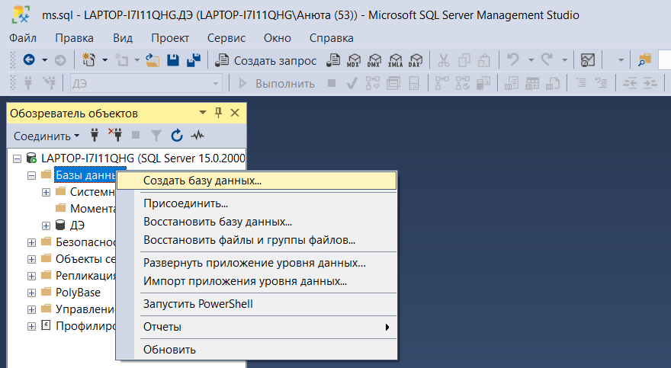
Рисунок 9 Создание базы данных
Перед началом работы нужно восстановить таблицы из скрипта. Для этого необходимо перетащить файл со скриптом в «Обозреватель объектов» СУБД (Рис.10).
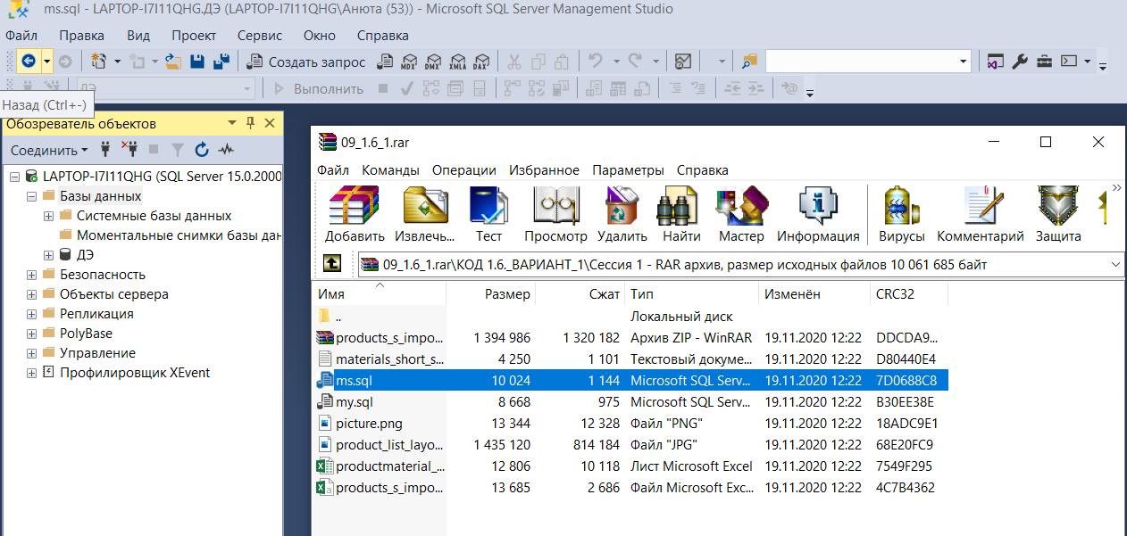
Рисунок 10 Восстановление таблиц
Скрипт открылся в главном окне. Чтобы продолжить работу, нужно сохранить изменения и обновить БД (Рис. 11).
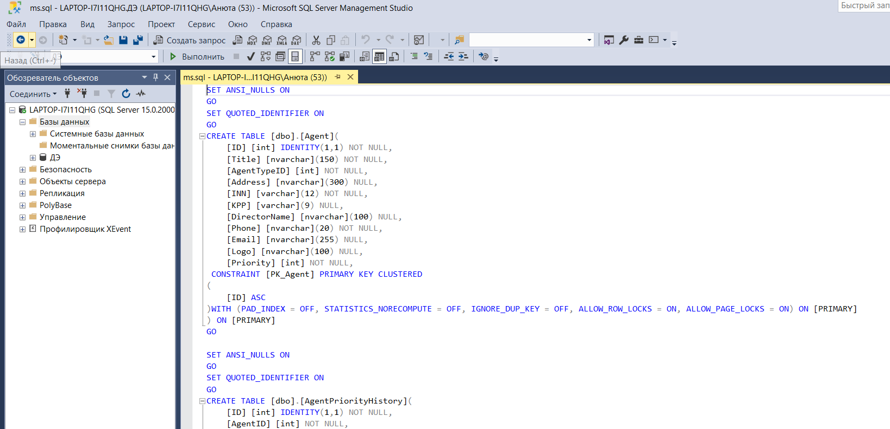
Рисунок 11 Скрипт
После разворачиваем созданную базу, в ней теперь отображаются все нужные таблички (Рис. 12).
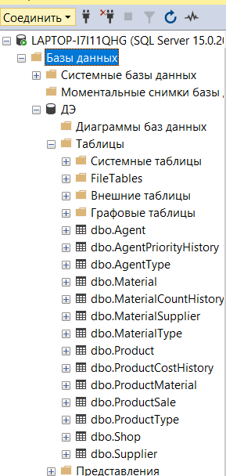
Рисунок 12 Созданные таблицы
Далее нужно неструктурированный текст разделить на столбцы и строки (Рис. 13).
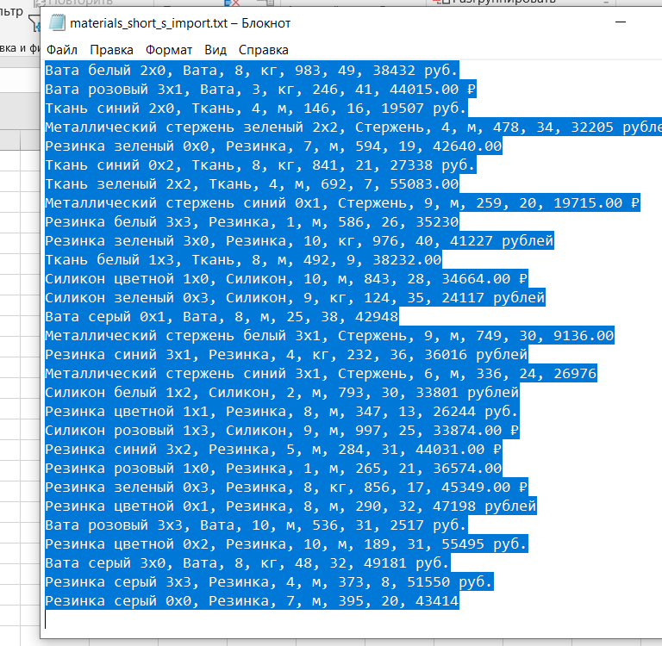
Рисунок 13 Неструктурированные данные
Открываем в Excel пустой лист и в любую ячейку вставляем скопированные данные (Рис. 14).
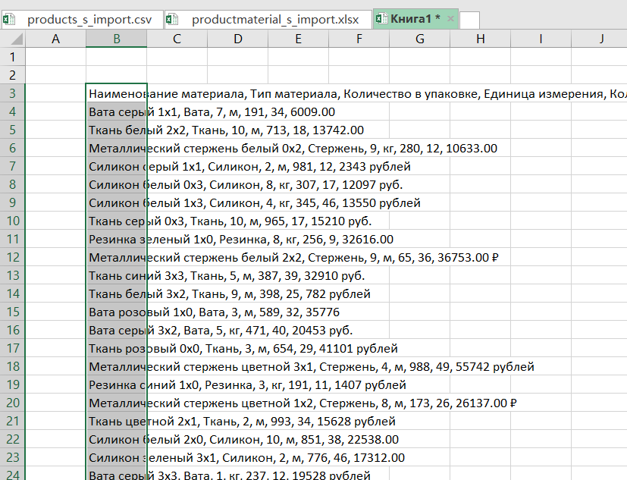
Рисунок 14 Внесенные данные
Во меню сверху выбираем вкладку «Данные» и нажимаем иконку «Текст по столбцам» (Рис. 15).
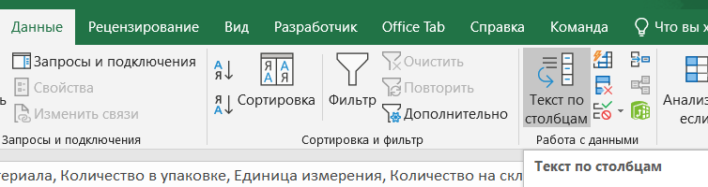
Рисунок 15 Работа с Excel
Далее выбираем нужный формат данных (Рис. 16).
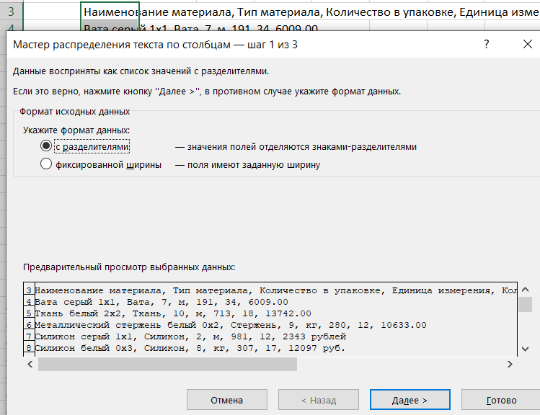
Рисунок 16 Формат данных
И символы разделители по которым будет определяться, где заканчивается и начинается новый столбик (Рис. 17). Третьим шагом нужно нажать «Ок».
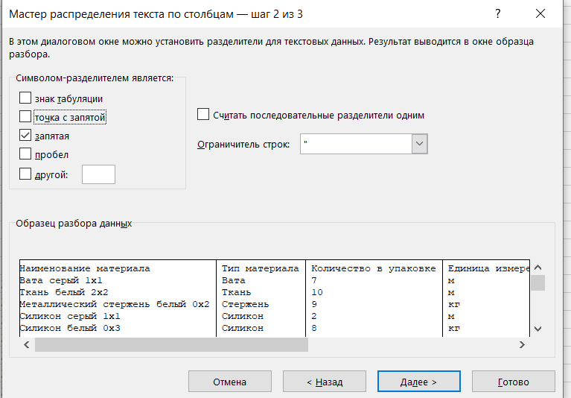
Рисунок 17 Определение разделителей
В конечном результате получаем четко разделенные данные в виде таблицы (Рис.18).
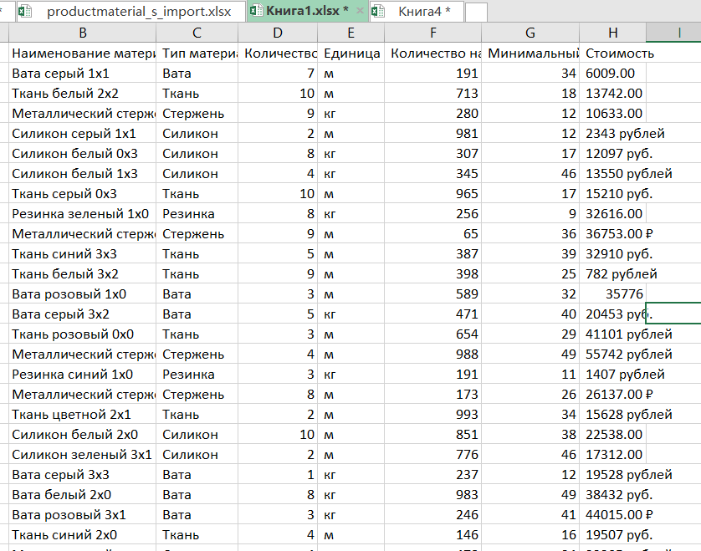
Рисунок 18 Конечная таблица
Заполним одну из таблиц имеющимися данными.
Из обозревателя решений откроем таблицу MaterialType. Открылась табличка пустая с названиями столбцов исходя из которых нужно найти данные (Рис. 19).
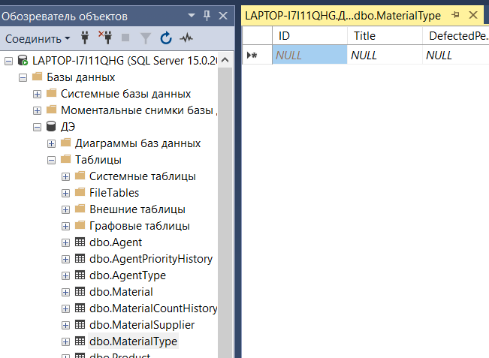
Рисунок 19 Таблица
Возвращаемся к прошлой таблице и копируем на новый лист столбик «Тип материала» (Рис. 20).
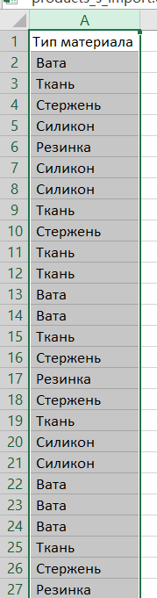
Рисунок 20 Скопированный столбик
Далее выделяем весь столбец и в верхнем меню открываем вкладку «Данные» и нажимаем на иконку «Удалить дубликат» (Рис. 21). После появиться окно с оповещением о количестве дубликатов.
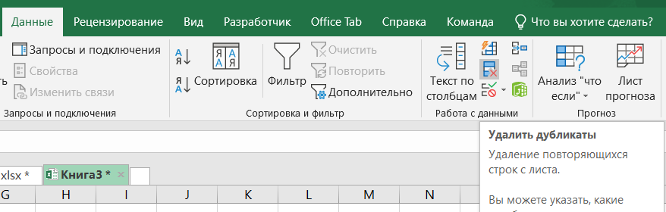
Рисунок 21 Удаление дубликатов
Результат изменений (Рис.22).
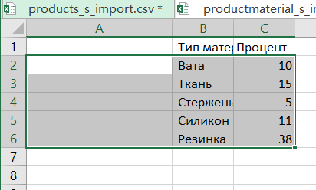
Рисунок 22 Результат
После получившуюся таблицу копируем (заранее добавив пустой столбик под ID поле в БД) и вставляем в таблицу в базе данных (Рис.23).
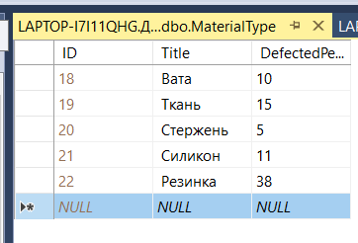
Рисунок 23 Заполненная таблица БД
Вывод
В ходе практики закрепили навыки работы с данными и СУБД.

